Конспект занятия по физическому развитию,
№ 9-10
Задачи. Упражнять в ходьбе с перешагиванием, развивая координацию движений; повторить задания в прыжках и бросании мяча.
1-я часть. Ходьба в колонне по одному, перешагивая через шнуры правой и левой ногой попеременно. Шнуры положены на расстоянии 30–35 см один от другого (шаг ребенка). Главное, чтобы не было приставных шагов. Затем подается команда к бегу врассыпную, используя всю площадь зала.
2-я часть. Общеразвивающие упражнения с обручем.
1. И. п. – ноги на ширине ступни, руки вдоль туловища. Поднять руки через стороны вверх, хлопнуть в ладоши над головой; опустить руки, вернуться в исходное положение (9 раз).
2. И. п. – ноги на ширине ступни, руки за спиной. Присесть, хлопнуть в ладоши перед собой; выпрямиться, вернуться в исходное положение (4 раза).
3. И. п. – ноги на ширине плеч, руки в стороны. Наклон вправо, коснуться ладонью правой ноги, выпрямиться, руки в стороны. То же влево (4–5 раз).
4. И. п. – ноги на ширине плеч, руки на поясе. Поворот вправо, руки в стороны; вернуться в исходное положение. То же влево (по 3 раза).
5. И. п. – ноги слегка расставлены, руки произвольно. Прыжок на двух ногах с поворотом вправо, вернуться в исходное положение. То же влево (3–4 раза).
Основные виды движений:
- Прыжки «Через канавку».
В зале по двум сторонам из шнуров положено по 4–5 «канавок» (ширина 30 см) одна параллельно другой. Дети двумя колоннами выполняют прыжки на двух ногах из «канавки в канавку»: взмахивая руками, энергично отталкиваются от пола и приземляются на полусогнутые ноги. Упражнение повторяются 2–3 раза
- Бросание мяча «Веселый мяч».
После выполнения прыжков дети берут из короба (корзины) по одному мячу Дети становятся полукругом, или в две шеренги, или произвольно по всему залу. Воспитатель показывает и объясняет упражнение: «Ноги на ширине плеч, мяч в согнутых руках у груди. Бросать мяч надо у носков ног, ловить двумя руками после отскока от пола, стараясь не прижимать к груди». Дети принимают исходное положение и по сигналу бросают мячи. После того как все дети поймают мячи, подается сигнал к следующему броску. Упражнение повторяется 8—10 раз
3-я часть. Ходьба в колонне по одному.

Перешагивание через предмет

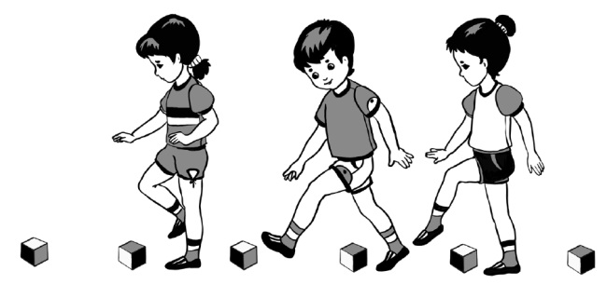

Прыжки в длину с места

